Resumen breve para poder compilar SoftwareSerial con 8 Mhz en Eclipse y poder simularlo en Proteus.

Compilando en Eclipse.

Modificaciones en el source code SoftwareSerial.cpp . Dejar así:

/* static */

**inline** **void** **SoftwareSerial::tunedDelay**(uint16_t delay) {

uint8_t tmp=0;

**asm** **volatile**("sbiw %0, 0x01 \n\t"

"ldi %1, 0xFF \n\t"

"cpi %A0, 0xFF \n\t"

"cpc %B0, %1 \n\t"

"brne .-10 \n\t"

: "=r" (delay), "+a" (tmp)

: "0" (delay)

);

}

Fijar CPU a 800 en todos proyectos.

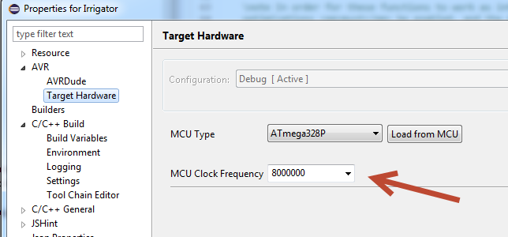

Fijar optimizaciones (En todos proyectos, sino sale un jodido warning con un problema en los delays y provoca que no funcione bien la librería, (salen caracteres extraños).

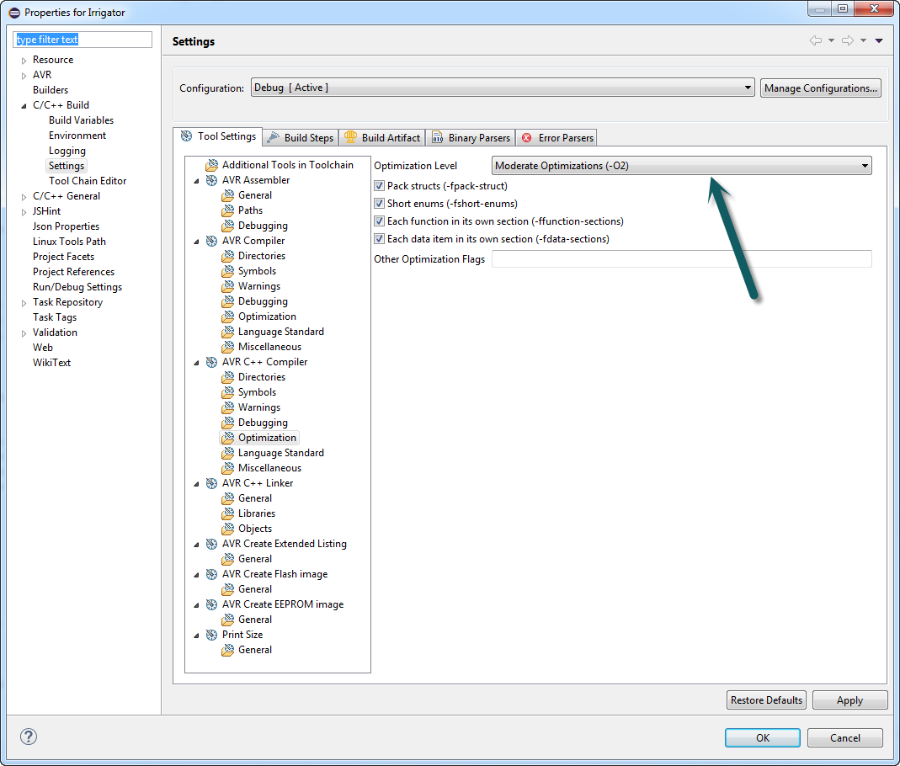

En Proteus fijar el micro tal que asi, fíjate en Crystal externo..:

